Anleitung_SQL-Tutorial

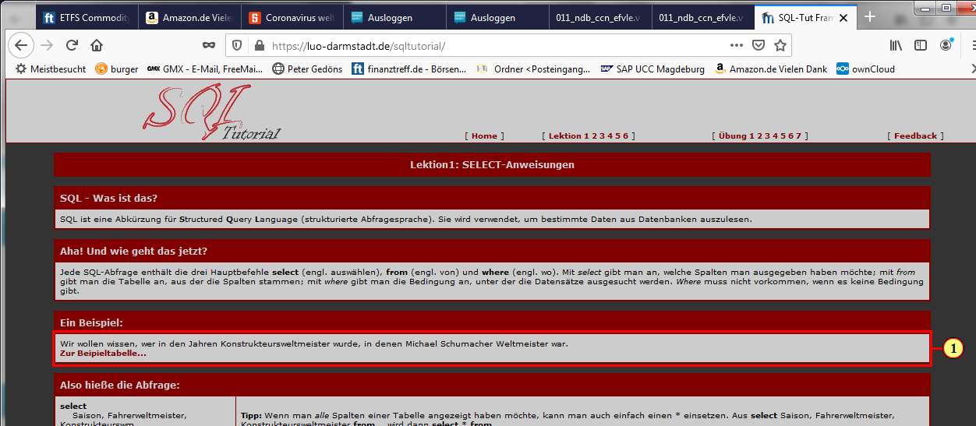

(1) Arbeiten Sie zunächst die Lektionen durch. Lassen Sie sich nicht durch das "angestaubte" Layout abschrecken!

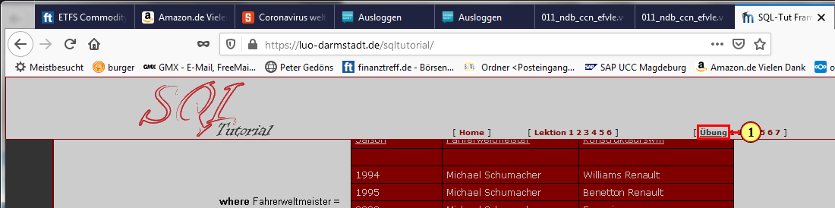

(1) Klicken Sie auf **Übung**fieldicon. Hier können Sie dann das Erlernte üben.

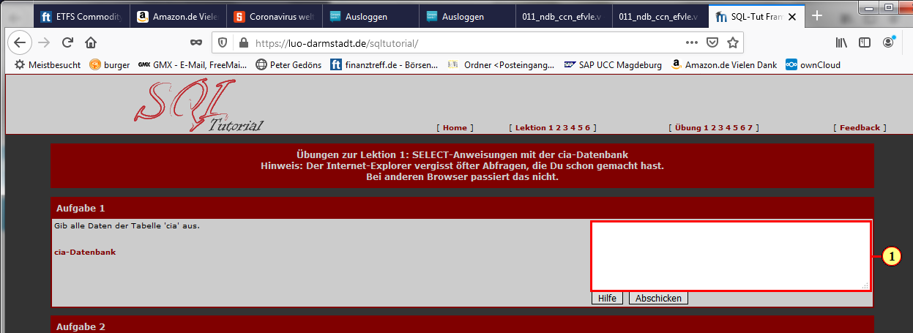

(1) Zu jeder Aufgabe ist die Datenbank verlinkt. Hier z.B. cia-Datenbank. Hier kann man einen Überblick über die Daten erhalten. Im rechten Feld können Sie dann selbständig einen SQL-Befehl eingeben.

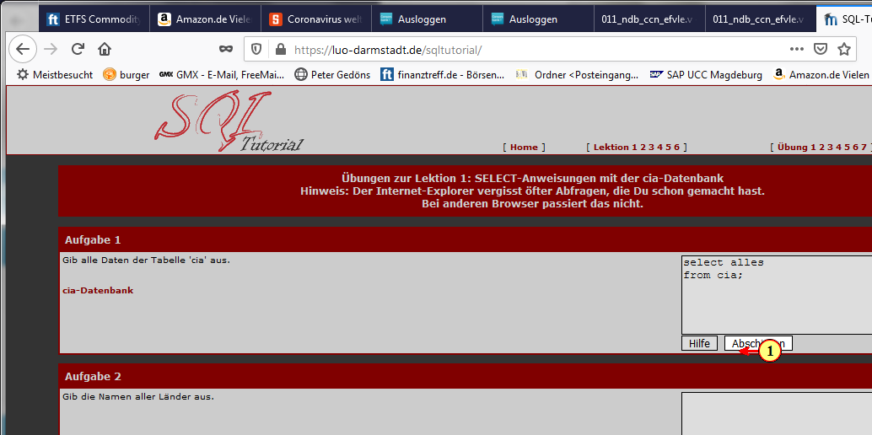

(1) Um die Abfrage auf die Datenbank anzuwenden, drücken Sie auf Abschicken.

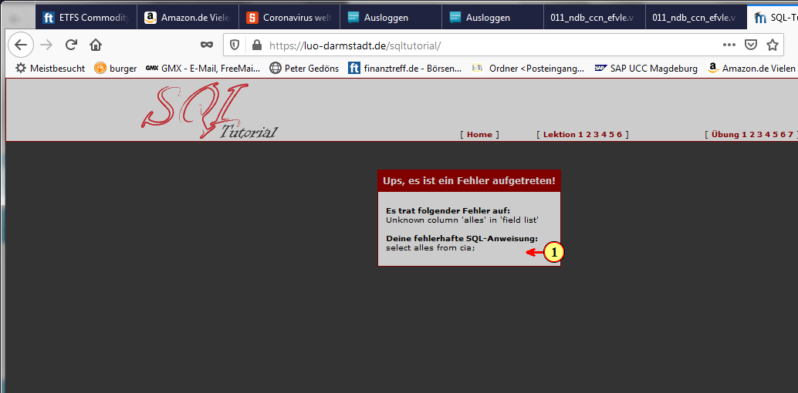

(1) Ggf. bekommen Sie eine Fehlermeldung

(2) Klicken Sie auf **Wieder zurück** fieldicon.

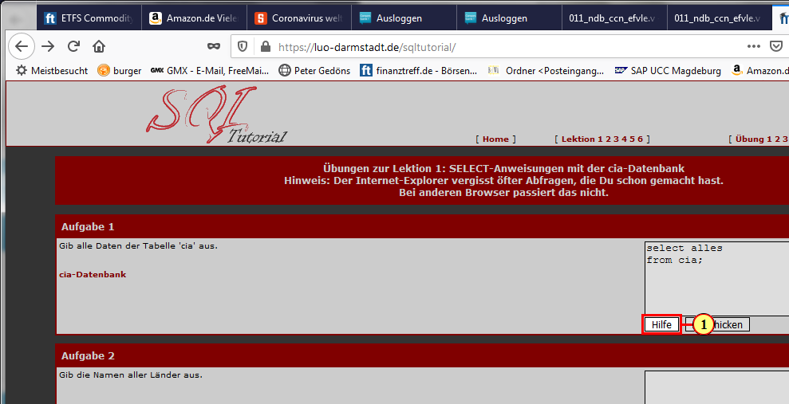

(1) Falls Sie nicht weiterkommen, klicken Sie auf **Hilfe**fieldicon. ABER BITTE NUR DANN, sonst macht die Überrei keinen Sinn! (Selbstdisziplin ist gefragt)!

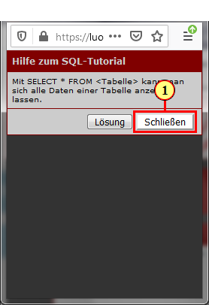

O.K. Das ist jetzt nicht mehr so schwer ;-)

(1) Klicken Sie auf **Schließen** fieldicon.

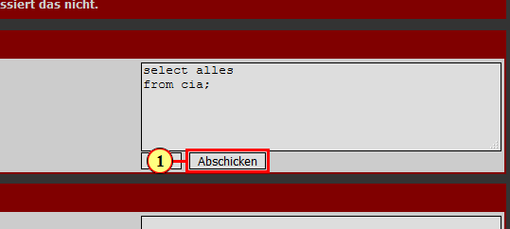

(1) Klicken Sie auf **Abschicken** fieldicon. Sie bekommen ein Ergebnis angezeigt. Kontrollieren Sie bei den Folgeaufgaben, ob das dargestellte Ergebnis die Aufgabe beantwortet. Falls ja bitte mit der näcshten Frage weiter machen.

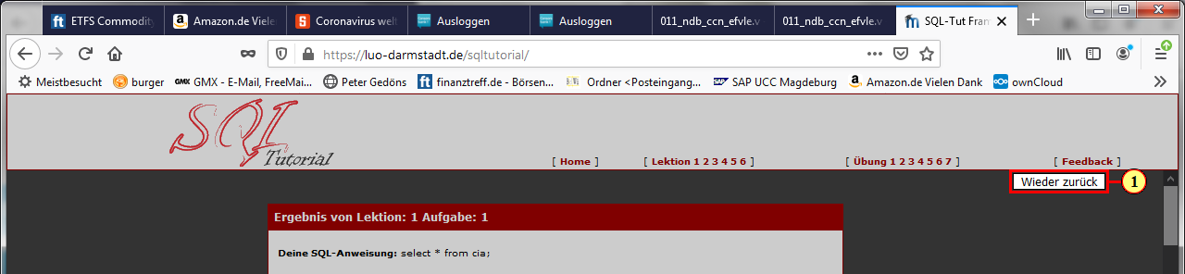

(1) Klicken Sie auf **Wieder zurück** fieldicon.

